GUÍA DE TECNOLOGÍA

Nombre: | Curso: 5°A | Fecha: semana N° 13
¿QUÉ APRENDEREMOS?
Objetivo (s): Establecer impactos positivos o negativos de las soluciones tecnológicas analizadas, considerando aspectos éticos, ambientales y sociales, entre otros. OA 6
Contenidos: REMOLINOS
Objetivo de la semana: Demostrar como funcionan los molinos de viento que generan energía eólica. Construyendo remolinos de papel
Habilidad: Demostrar

¿Qué necesito saber?
Para comenzar necesitas saber de qué se trata la habilidad de demostrar y qué entendemos remolinos de viento.

Entonces:

Entenderemos por demostrar: mostrar a través de videncias ideas u objetos
Definiremos por remolinos de viento es un objeto o máquina que genera movimiento veloz de tipo giratorio que realizan sus aspas, generando movimiento.

Tu sabes que todos los aparatos electrónicos nos sirven para facilitar el trabajo y la vida en el entorno. Pero muchas veces también provoca daños ambientales. Por ejemplo:

La construcción de una represa
Impacto positivo: - Genera energía eléctrica
- Genera trabajo
Impacto negativo: - Destruye el entorno natural; animales – vegetación

A continuación, encontraras algunas construcciones que ha aportado la tecnología.
Deberás marcar que impacto positivo y negativo a generado cada uno de ellos, estableciendo una comparación.

Construcción tecnológica | Impacto positivo
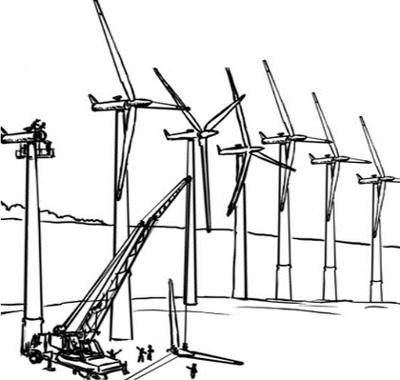  Remolinos de energía eólica | - Mejora la energía eléctrica

Con materiales de desecho construye REMOLINOS DE VIENTO
Materiales
10 palos de helado
Pape lustre o de revistas (cortados en cuadrados)
Tijeras
Pegamento
Alfileres o chinches
Plásticina
Cartón
Como debes hacerlo
Pasos
Corta el cuadrado de papel lustre o revista en forma diagonal sin pasar del centro
Punta por medio pega en el centro la punta recortada, es decir tomas una punta la pegas, la punta que sigue NO., la que sigue si (1 si 2 no 3 si 4 no)
Luego coloca tu remolino en el palo de helado con un alfiler o chinche desde el centro. Del cuadrado | 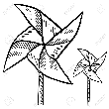
Finalmente monta el extremo del palito en plásticina para que se pueda parar
Haz varios remolinos como en el dibujo de arriba y colócalos sobre la base de un cartón o madera simulando un acampo de remolinos de viento que generan energía eólica | 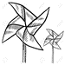
Tómale una foto o video y mándalo al WhatsApp del curso

Se deseas decora tu trabajo con casas, árboles, animales, etc. alrededor
Cualquier duda o pregunta de los pasos pregunta en el WhatsApp del curso.
Autoevaluación
Explica los pasos y materiales que usaste para fabricar tu maqueta
1.-

